La empresa tiene un organigrama basado en una Dirección General, de la que cuelgan varias Gerencias; entre ellas, la Gerencia General de Informática o Gerencia TIC. Al encargado de la dirección general se le denominará CIO.

En esta Gerencia TIC, existen tres áreas, El Área de desarrollo, el área de mantenimiento y el área de infraestructura. Cada una de ellas se subdivide en sub áreas tal como muestra la figura.

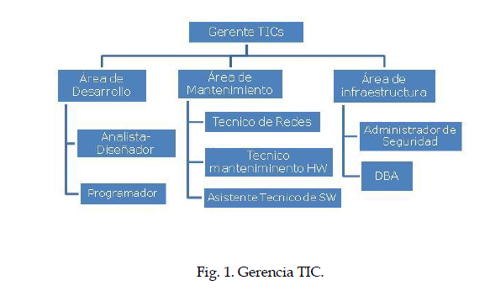

El área de desarrollo se divide por proyecto. En cuanto al personal de la misma se puede citar a:

* CEO - Eva Lor
* CIO – Angel Atina
* Gerente TIC – Miguel Emento
* Gerente de Negocio – Alejandro Cañete.
* Jefe área de desarrollo – Juan Choa

Cada proyecto se encuentra estructurado por:

* Jefe de proyecto
* Gestor del proyecto (Se encarga de realizar junto con el jefe de proyecto toda la gestión del mismo en cuanto a planificación, seguimiento, etc.)
* Analista-Programador
* Arquitecto
* Calidad
* Despliegue